Gallery Walk
Kompetenzerwartung | Die Schülerinnen und Schüler …  - beantworten einfache, u. a. selbst entwickelte historische Fragestellungen mithilfe ausgewählter Bildquellen.  - bilden mithilfe dieser Bildquellen einfache historische Narrationen.  - nutzen ihre Bildquellen zur Orientierung in der Zeit, indem sie eine Chronologie herstellen.
zeitlicher Rahmen | eine Unterrichtsstunde
Ressourcen | Laminierte Bildquellen, Magnete bzw. Tesafilm
Durchführung | Die Stunde ist für den PrepCourse in der 6. Klasse gedacht und eignet sich auch für die erste Schnupperstunde. Die Schülerinnen und Schüler sollen gleichermaßen für das Erkunden und Erforschen von historischer Wirklichkeit motiviert werden als auch einen ersten Eindruck über die umfassende Chronologie in Geschichte erhalten.
Anregungen und Tipps | Die ausgewählten Bilder können aus dem Internet heruntergeladen oder aus Büchern kopiert werden. Selbstverständlich sind auch private Aufnahmen (siehe Beispielbilder) möglich. Sie sollen ausdrücklich nicht nur die Themen der 6. Jahrgangsstufe, sondern die komplette Spannbreite von der Steinzeit bis heute umfassen.  Weitere Impulse (neben M1):  Foto der Mondlandung  Darstellung von Steinzeitmenschen  Foto der Fußballweltmeisterschaft  Darstellung einer mittelalterlichen Stadt  Foto von alten Münzen  Foto der Vereidigung Joe Bidens  Abbildung eines römischen Tonkrugs  Darstellung ägyptischer Götter  Berühmte Gemälde  …
Literatur zum Thema | Artikel „Wir haben Geschichte“ von Michael Kolbenschlag in Geschichte Lernen 193 (Januar 2020), Friedrich Verlag
Materialien | AB Analysing_a_picture  M1 Beispielbilder

Stundenverlauf: Gallery Walk
 | Struktur | Erläuterung
Stundenverlauf | Einstieg | Impuls: „Bilder-Galerie“ im Klassenzimmer  Während man den „Gallery Walk“ als Methode meist zum Präsentieren von Arbeitsergebnissen kennt, bildet er in dieser Stunde den Einstieg. Im kompletten Klassenzimmer hängen an der Wand verteilt Bilder. Dabei muss es sich nicht ausschließlich um Bildquellen im klassischen Sinne handeln. Auch Darstellungen, Fotos von Gebäuden, Gemälde etc. sind hier möglich (siehe Material M1 Beispielbilder). Der Bilderteppich sollte aus deutlich mehr Bildern bestehen als es SuS in der Klasse gibt, damit diese auch eine Auswahlmöglichkeit erhalten. Die SuS laufen herum, betrachten die Bilder genau und verschaffen sich einen Überblick. Am Ende dieser Phase entscheidet sich jede(r) für ein Bild, das besonders ansprechend/interessant ist.  Mögliche Impulse (ggfls. über Beamer):  - Walk around in the classroom and take your time looking at the different pictures.  - Choose one image that you find especially interesting and take it from the wall.
 | Erarbeitung I | AB Analysing_a_picture  Die Schülerinnen und Schüler erhalten ein Arbeitsblatt, mit dem sie sich mithilfe vorgegebener Fragen auf die Präsentation ihres Bildes vorbereiten.  Während dieser Unterrichtsphase arbeiten die SuS in Einzelarbeit.
 | Sicherung | Für die Präsentation bietet sich ein Sitzkreis an. Alternativ können auch immer zwei SuS (etwa mit der Fish-Bowl Methode) sich gegenseitig ihre Ergebnisse vorstellen. Die SuS erstellen auf diese Weise erste einfache Narrationen. Der/Die Zuhörer dürfen sich ebenso zu den Bildern äußern, was zu einem ersten Wissensaustausch führt. Die Diskussion soll durchaus offen sein und allen ermöglichen, ihre Erfahrungen/ihr Vorwissen einzubringen.
 | Erarbeitung II | Im Anschluss erhalten die SuS die Aufgabe, ihre Bilder chronologisch richtig zu ordnen. Sie können sich entweder mit den Bildern in der Hand richtig aufstellen oder aber diese am Boden bzw. an der Wand richtig ordnen. Diese Aufgabe erfordert Teamarbeit und Kooperation. Eine zusätzliche Motivation könnte ein Preis für die Klasse bei richtiger Anordnung oder auch ein Zeitlimit sein. Die Lehrkraft sollte während der Diskussionsphase nur in Ausnahmefällen einschreiten, so etwa, wenn nach jedem Bild zu ausgiebig diskutiert oder gar gestritten wird.
 | Sicherung | Ansonsten erfolgt die Berichtigung falscher Einordnungen in einem Auswertungsgespräch nach der Arbeitsphase.

M1 Beispielbilder:

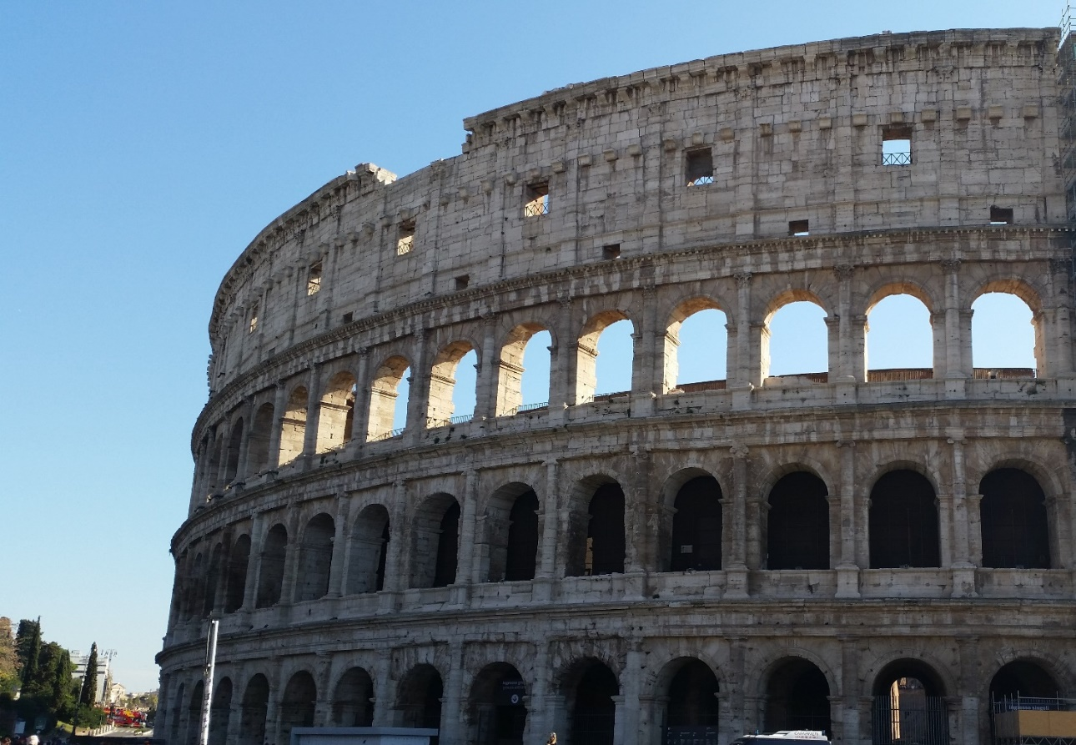
Bild: Autor
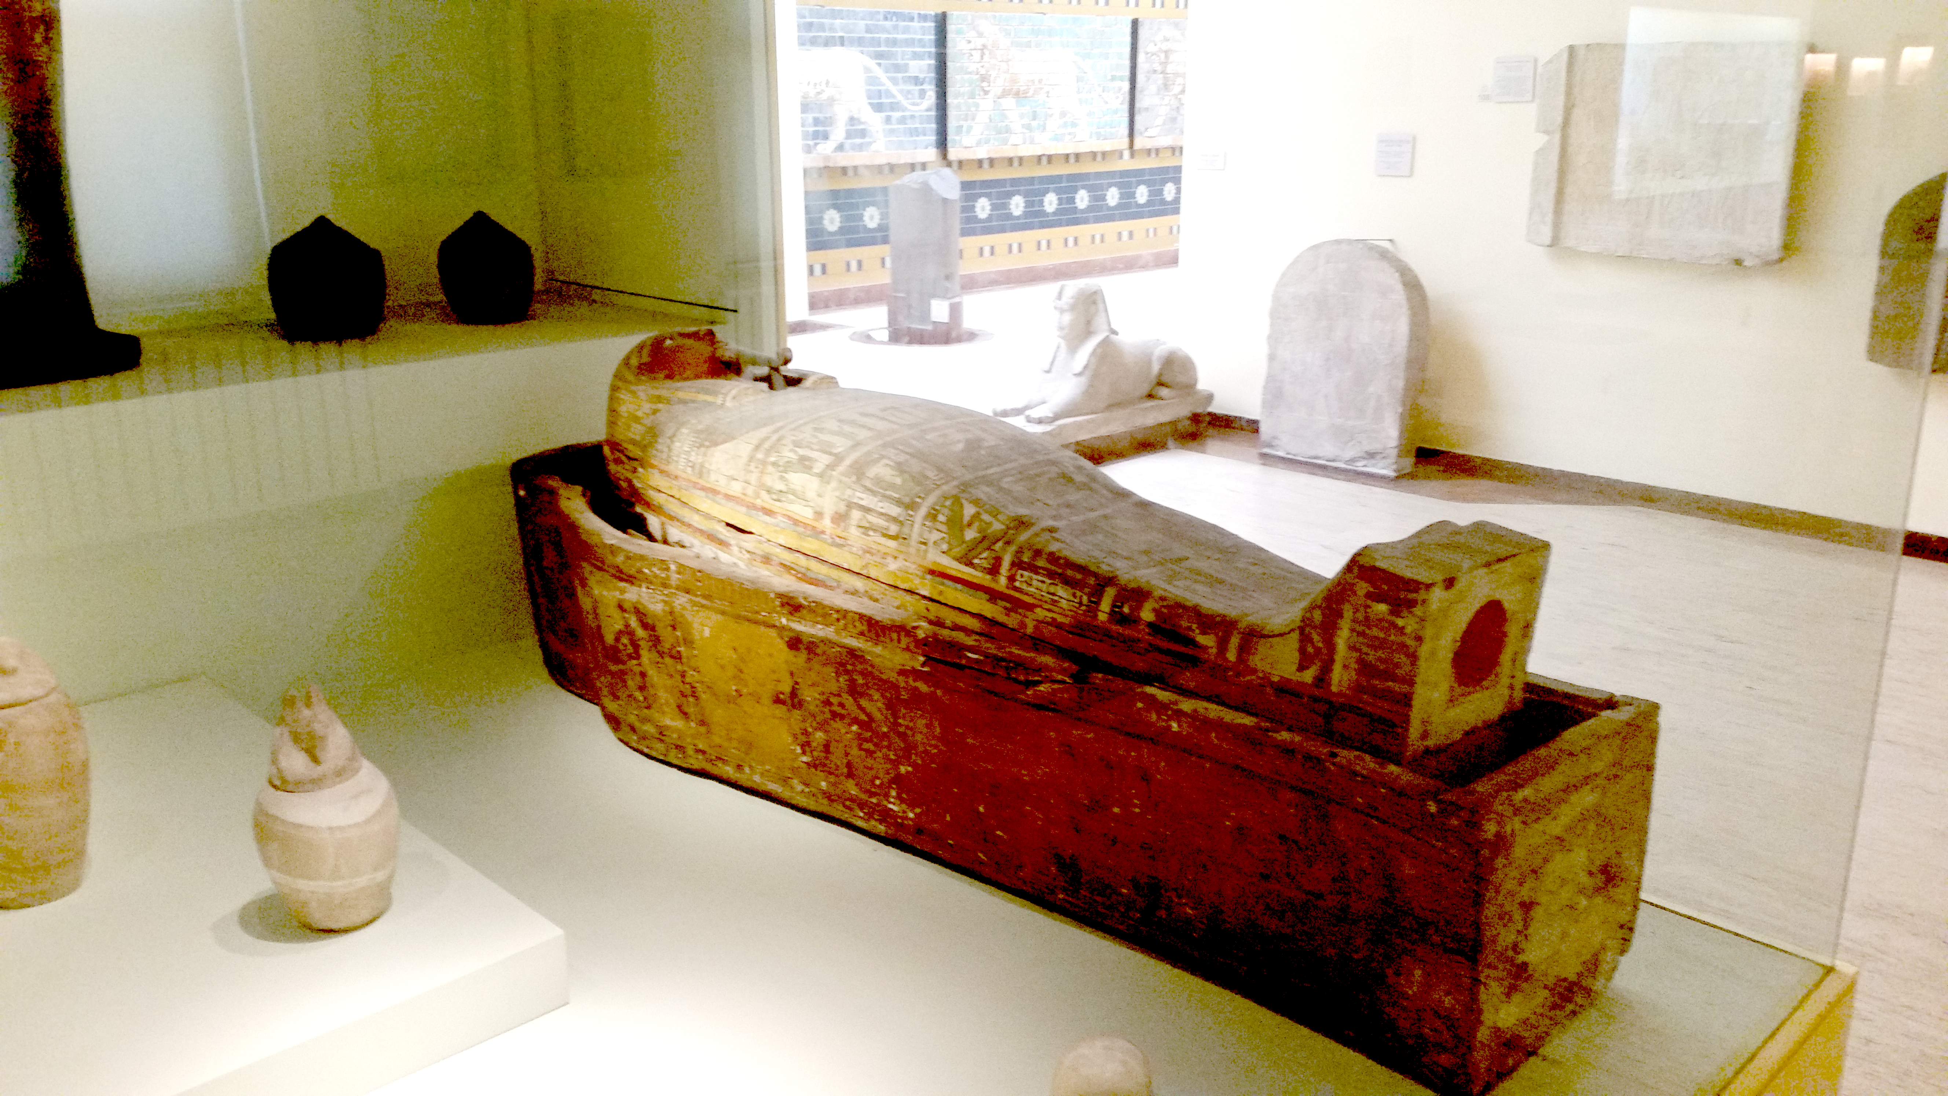
Bild: Autor

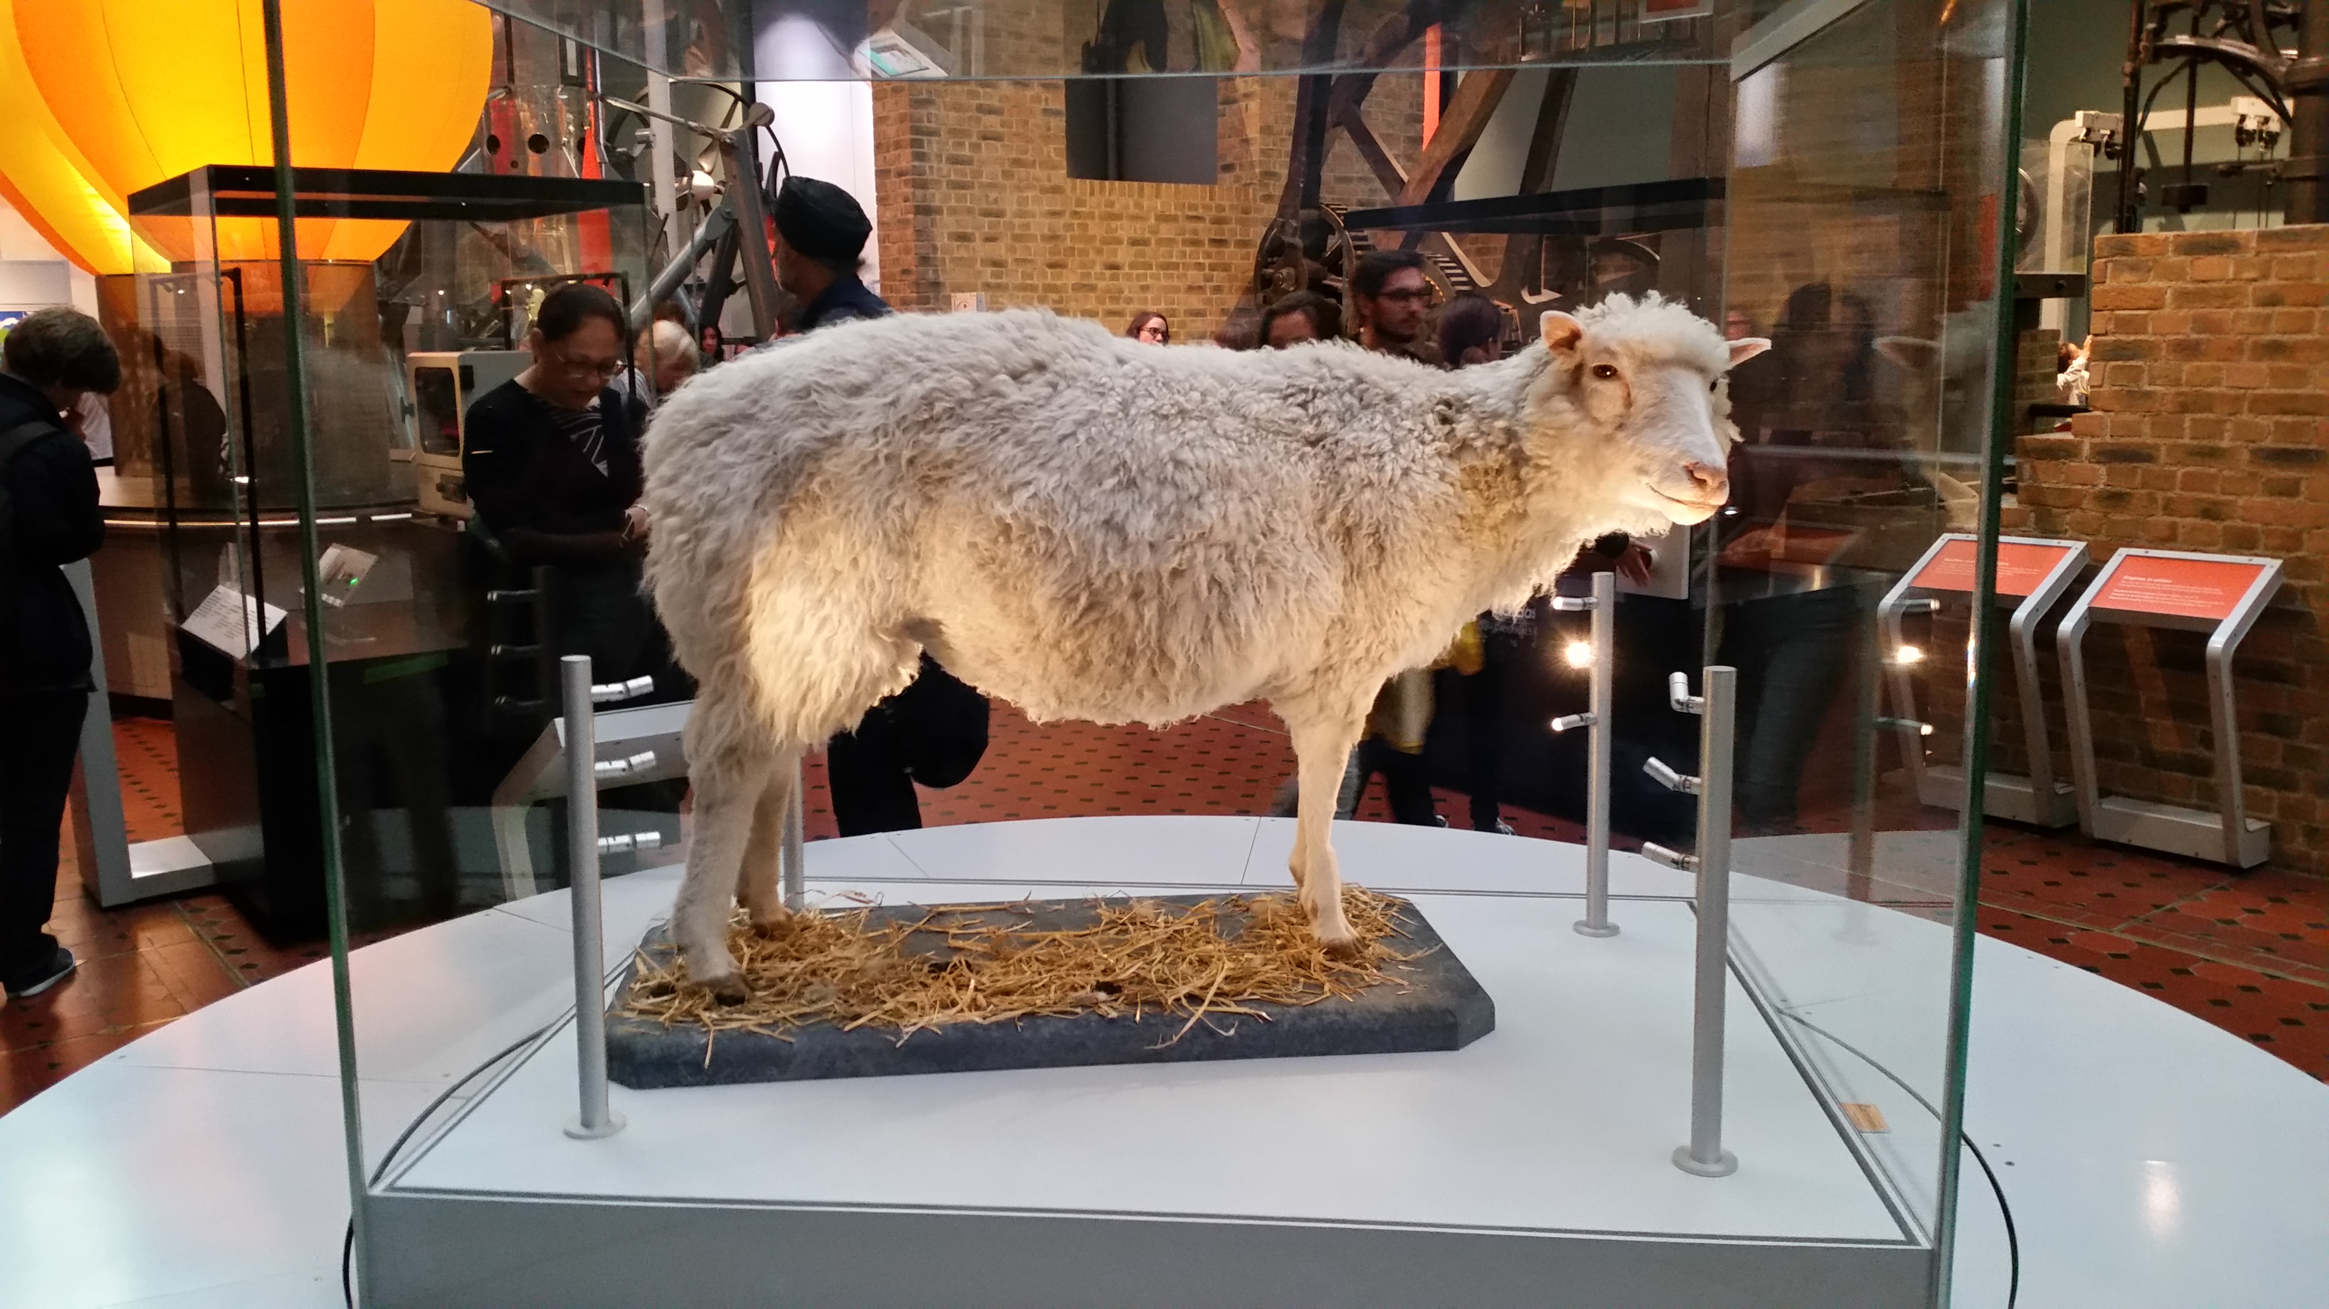
Bild: Autor

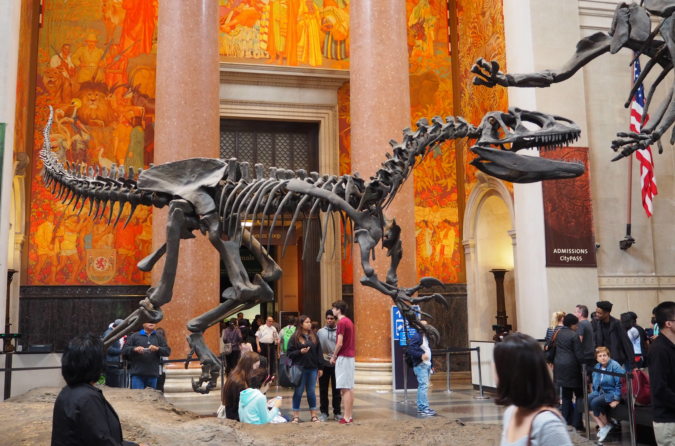
Bild: Autor

